Fase 4

Desarrollo de la propuesta Ingenieril del proyecto

Entregado por

Omar Andrés Guerrero G.

Grupo

202016907_20

Tutor

Ricardo Alfonso Forero B.

Universidad Nacional Abierta y a Distancia (UNAD)

PROYECTO DE GRADO

INGENIERIA DE SISTEMAS

2024

Contenido

Abstract – Resumen 3

Introducción 4

Planteamiento del problema 5

Objetivo General 6

Objetivos específicos 6

Justificación del proyecto 7

Delimitación del Proyecto 8

Marco de Referencia 9

**Marco teórico** 9

**Marco conceptual** 9

**Marco Jurídico** 10

**Marco Tecnológico** 11

Metodología 13

**Metodología Investigación** 13

**Metodología de desarrollo** 13

**Análisis de requerimientos** 14

**Análisis de riesgos** 15

**Muestra y población del proyecto** 17

**Instrumento de medición y recolección de los datos** 17

**Análisis y diagnóstico del proceso investigativo** 17

Cronograma de actividades 21

Recursos 22

Resultados esperados 23

Evidencia prototipo funcional 24

Referencias Bibliográficas 27

# Abstract – Resumen

The proposed project consists of the development of a website for the Leonelda cinema, a cinema in Ocaña that currently does not have a digital platform for ticket sales. Ticket sales only take place at a physical point, which creates inconvenience for customers, especially in a context where digital solutions are preferred for their convenience and accessibility. The website will allow users to see the updated billboard, select their favorite movies and times, choose their seats, avoid long lines and make secure online payments. In addition, additional features such as promotions, memberships and notifications about premieres will be included. This project will not only improve the customer experience by offering a more convenient purchasing method, but will also increase cinema sales by facilitating access to a wider audience. With this platform, Cine Leonelda will be able to compete more effectively in the local market, adapting to current digital trends and optimizing its business operations.

El proyecto propuesto consiste en el desarrollo de una página web para el cine Leonelda, un cine en Ocaña que actualmente no cuenta con una plataforma digital para la venta de boletos. La venta de boletos solo se realiza en un punto físico, lo que genera inconvenientes para los clientes, especialmente en un contexto donde las soluciones digitales son preferidas por su comodidad y accesibilidad. La página web permitirá a los usuarios ver la cartelera actualizada, seleccionar sus películas y horarios preferidos, escoger sus asientos, evitar largas filas y realizar pagos en línea de manera segura. Además, se incluirán funciones adicionales como promociones, membresías y notificaciones sobre estrenos. Este proyecto no solo mejorará la experiencia del cliente al ofrecer un método de compra más conveniente, sino que también incrementará las ventas del cine al facilitar el acceso a un público más amplio. Con esta plataforma, Cine Leonelda podrá competir de manera más efectiva en el mercado local, adaptándose a las tendencias digitales actuales y optimizando sus operaciones comerciales.

# Introducción

En la actualidad, la digitalización ha transformado radicalmente la forma en que las personas acceden a productos y servicios, siendo el comercio electrónico uno de los sectores con mayor crecimiento a nivel mundial. Esta tendencia también ha llegado a las industrias de entretenimiento y ocio, donde los consumidores prefieren realizar sus compras de manera rápida y cómoda a través de plataformas digitales. Sin embargo, en muchas regiones, las empresas locales aún no han dado el salto a la venta en línea, lo que limita su alcance y competitividad en un mercado cada vez más digitalizado.

Este proyecto tiene como objetivo desarrollar una página web funcional y eficiente para un cine local en la ciudad de Ocaña, Norte de Santander, permitiendo la compra de boletos de entrada de manera virtual. Con ello, se busca optimizar los procesos de venta, mejorar la experiencia del usuario y ampliar el acceso del público a los servicios del cine, alineándose con las tendencias actuales del comercio electrónico y el diseño centrado en el usuario.

A través de este proyecto, se implementarán metodologías de desarrollo web, diseño responsivo y usabilidad para garantizar que la plataforma sea accesible desde diversos dispositivos y fácil de usar para todos los usuarios. El sistema incluirá una pasarela de pagos segura y una interfaz intuitiva que permitirá a los clientes adquirir sus boletos de manera eficiente, lo que contribuirá a mejorar la gestión interna del cine y su relación con los usuarios.

Este trabajo se estructura de la siguiente manera: en primer lugar, se presenta el planteamiento del problema, donde se analizan las limitaciones del sistema de venta física del cine; posteriormente, se justifica la necesidad de la implementación de un sistema digital y se expone el marco conceptual que fundamenta el proyecto. A continuación, se detalla la metodología empleada para el desarrollo de la plataforma y se presenta el cronograma de actividades. Finalmente, se describen los recursos necesarios para la realización del proyecto, así como los resultados esperados y su impacto en la operación del cine.

# Planteamiento del problema

El cine local de Ocaña, Norte de Santander, actualmente no cuenta con una plataforma digital para la venta de entradas y gestión de funciones. Las ventas de boletos solo se realizan de manera presencial en un punto físico, lo que genera inconvenientes tanto para los clientes como para la administración del cine. Los usuarios no pueden acceder fácilmente a la cartelera, ni realizar compras anticipadas de boletos, lo que limita su comodidad y la eficiencia del servicio. Además, el proceso de selección de asientos y compra de productos de confitería es poco dinámico, lo que reduce la experiencia del usuario.

Con el auge de la tecnología y el incremento en el uso de plataformas digitales, los clientes esperan contar con la posibilidad de comprar entradas en línea, seleccionar asientos de manera interactiva y gestionar sus compras desde cualquier lugar. La ausencia de estas facilidades pone al cine en desventaja frente a competidores que ya ofrecen servicios en línea, además de limitar su capacidad para captar un mayor número de usuarios.

Este proyecto tiene como objetivo resolver estas carencias mediante el desarrollo de una plataforma web que permita la venta de boletos en línea, gestión de funciones y selección de productos de confitería, mejorando la experiencia del cliente y aumentando la eficiencia operativa del cine.

# Objetivo General

* Desarrollar una plataforma web intuitiva y segura para el cine Leonelda que permita la venta de boletos en línea, mejorando así la experiencia del cliente y aumentando la eficiencia operativa del cine.

# Objetivos específicos

* Diseñar y desarrollar una interfaz de usuario amigable que permita a los clientes navegar fácilmente por la página, consultar la cartelera y realizar la compra de boletos.
* Implementar un sistema de pago seguro en línea que ofrezca múltiples opciones de pago (tarjetas de crédito, débito, billeteras digitales) y garantice la protección de los datos personales y financieros de los usuarios.
* Incorporar un módulo de gestión de reservas y selección de asientos que permita a los clientes elegir sus asientos preferidos en tiempo real, mejorando la experiencia de compra.
* Desarrollar un panel de administración para el cine que permita la gestión eficiente de la programación de películas, control de inventario de boletos, visualización de reportes de ventas y manejo de promociones y descuentos.

# Justificación del proyecto

El desarrollo de una plataforma web para la venta de boletos de cine en línea es una necesidad imperativa para el cine local de Ocaña, Norte de Santander, dado el contexto actual de transformación digital. Los avances tecnológicos y el acceso masivo a internet han cambiado las expectativas de los consumidores, quienes prefieren realizar transacciones de manera rápida, cómoda y desde cualquier lugar. Actualmente, el cine solo ofrece la venta de entradas de manera presencial, lo que limita su capacidad de atraer y retener a una mayor cantidad de clientes.

Implementar una plataforma web mejorará considerablemente la experiencia del usuario, permitiéndole acceder a la cartelera, seleccionar asientos y realizar compras de entradas y productos de confitería de manera anticipada y sin complicaciones. Además, optimizará el control administrativo del cine al proporcionar herramientas para gestionar funciones, tarifas y ventas, lo que facilitará la toma de decisiones basada en datos y estadísticas.

Desde una perspectiva económica, esta plataforma también contribuirá a aumentar los ingresos del cine, ya que permitirá una mayor accesibilidad a sus servicios, incluso fuera del horario de atención física. En términos sociales, el proyecto brindará a la comunidad de Ocaña una solución moderna que responde a sus necesidades y mejora la calidad del servicio. Académicamente, el desarrollo de este sistema aporta a la formación en desarrollo web y comercio electrónico, áreas de alta demanda en la actualidad.

# Delimitación del Proyecto

Este proyecto se enfocará en el desarrollo y lanzamiento de una página web para la venta de entradas de un cine local en la ciudad de Ocaña, Norte de Santander. La plataforma permitirá a los usuarios adquirir boletos de manera virtual, seleccionando las funciones disponibles y efectuando el pago en línea a través de una pasarela de pagos segura.

El alcance del proyecto se delimita a los siguientes aspectos:

1. **Funcionalidades**:

* Venta en línea de entradas.
* Selección de asientos.
* Visualización de la cartelera y horarios.
* Sistema de confirmación de compra mediante correo electrónico.
* Integración de una pasarela de pago confiable para transacciones seguras.
* Diseño responsivo para acceso desde dispositivos móviles, tablets y computadoras.

1. **Ámbito Geográfico**: La plataforma estará destinada a los usuarios que residen en Ocaña y sus alrededores, aunque estará accesible a cualquier persona con conexión a internet. Sin embargo, el enfoque principal serán los clientes locales del cine.
2. **Tiempo de Ejecución**: La ejecución de este proyecto tendrá una duración aproximada de seis meses, distribuidos en las fases de análisis de requerimientos, diseño, desarrollo, pruebas y lanzamiento.
3. **Limitaciones Técnicas**:

* El proyecto se centrará únicamente en la venta de entradas, no abordando la venta de otros productos o servicios del cine, como alimentos o merchandising.
* No se contemplará el desarrollo de aplicaciones móviles nativas, ya que la plataforma será optimizada para funcionar en navegadores web de dispositivos móviles.

1. **Recursos Humanos y Técnicos**: Se contará con un equipo de desarrollo conformado por un programador web, un diseñador gráfico y un especialista en UX/UI. Se utilizarán tecnologías estándar de desarrollo web (HTML, CSS, JavaScript, PHP, entre otras) y se integrará un sistema de gestión de contenidos (CMS) para la actualización de cartelera por parte del personal del cine.
2. **Límites Legales y de Seguridad**: El sistema integrará una pasarela de pagos certificada con los estándares de seguridad necesarios para el manejo de datos financieros. Además, se cumplirá con las regulaciones locales en cuanto a protección de datos personales de los usuarios.

# Marco de Referencia

## **Marco teórico**

Este proyecto se sustenta en teorías de diseño de interfaces centradas en el usuario, como la usabilidad y el diseño responsivo, que aseguran que la plataforma funcione adecuadamente en diferentes dispositivos.

Además, el modelo de comercio electrónico se basa en estudios que demuestran cómo la digitalización de los procesos comerciales aumenta la eficiencia y mejora la satisfacción del cliente. (Nielsen, 1994).

## **Marco conceptual**

Comercio Electrónico (E-commerce): El comercio electrónico se refiere a la compra y venta de productos o servicios a través de plataformas digitales. En este proyecto, se aplicará este concepto al proceso de venta de boletos y productos de confitería, integrando una pasarela de pagos segura que permita transacciones con tarjetas de crédito, débito y otros métodos de pago. El éxito de una plataforma de ecommerce depende de su usabilidad, seguridad y eficiencia en las transacciones, características fundamentales para garantizar la satisfacción del usuario.

* Desarrollo Web: El proyecto implica la construcción de una página web interactiva y funcional que cuente con múltiples secciones (Cartelera, Próximamente, Confitería, Tarifas), así como una base de datos que gestione la información de usuarios, películas, funciones, y productos. El uso de tecnologías como HTML, CSS, JavaScript, y bases de datos relacionales como MySQL o PostgreSQL, serán necesarios para la correcta implementación de este sistema.
* Pasarela de Pago: Una parte importante de este proyecto es la integración de un sistema de pago en línea que garantice transacciones seguras para los usuarios. Las pasarelas de pago, como PayU, ofrecen interfaces seguras que permiten a los clientes realizar pagos en línea de manera rápida y confiable. El uso de protocolos de seguridad, como SSL (Secure Sockets Layer) y encriptación de datos, es indispensable para proteger la información financiera del cliente.
* Experiencia del Usuario (UX): La experiencia del usuario es primordial en el diseño de cualquier plataforma web. En este proyecto, la interfaz debe ser intuitiva y accesible, permitiendo a los usuarios navegar fácilmente, seleccionar funciones, elegir sus asientos y realizar compras sin complicaciones. Se considera el diseño de una interfaz que siga principios de usabilidad y accesibilidad, proporcionando una experiencia óptima tanto en dispositivos móviles como en computadoras de escritorio.
* Gestión de Funciones y Cartelera: La funcionalidad de gestión de funciones en este proyecto, permitirá al cine administrar su programación de películas y ofrecer a los usuarios horarios actualizados. Esto implica el desarrollo de un sistema que permita la actualización constante de la cartelera y la gestión de funciones de manera automatizada, lo cual es importante para mantener a los usuarios informados y optimizar la ocupación de las salas.
* Selección de Asientos y Gestión de Reservas: La selección de asientos en línea es un elemento importante en la experiencia del cliente. Este proceso requiere un diseño interactivo que muestre en tiempo real la disponibilidad de las sillas, permitiendo al usuario elegir su ubicación preferida. El sistema debe garantizar que las reservas sean procesadas de forma rápida y precisa para evitar duplicidades o errores en las asignaciones.

## **Marco Jurídico**

El desarrollo de una plataforma web para la venta de entradas en línea debe cumplir con diversas normativas legales que garantizan la protección de los derechos de los usuarios, la seguridad de las transacciones y el tratamiento adecuado de los datos personales. A continuación, se presentan las principales normativas que aplican al proyecto.

* **Ley 527 de 1999**: Esta ley regula el comercio electrónico en Colombia, validando la existencia de contratos y documentos electrónicos. Bajo esta normativa, las transacciones realizadas en línea tienen la misma validez jurídica que aquellas realizadas en persona, lo que respalda el proceso de venta de boletos de cine a través de la página web.
* **Ley 1480 de 2011 - Estatuto del Consumidor**: Esta ley establece las normas para la protección de los derechos de los consumidores en Colombia. Para el proyecto, es crucial cumplir con los derechos de los usuarios, tales como la información clara sobre precios, condiciones de compra, políticas de devolución y reembolso en caso de cancelación de funciones.
* **Ley 1581 de 2012 - Protección de Datos Personales**: Esta ley regula el tratamiento de los datos personales en Colombia. El proyecto debe asegurar que la plataforma cumpla con las políticas de recolección, almacenamiento y uso de la información de los usuarios, estableciendo los términos y condiciones para la protección de los datos sensibles, como la información financiera y personal.
* **Regulación sobre Pagos Electrónicos**: La plataforma debe integrar una pasarela de pagos que cumpla con los estándares de seguridad establecidos por entidades como la Superintendencia Financiera de Colombia y la normatividad vigente en materia de transacciones electrónicas (PCI DSS, por sus siglas en inglés). Estas regulaciones son necesarias para garantizar que los pagos se realicen de forma segura y sin riesgo para los usuarios.
* **Resolución CRC 3502 de 2011 - Protección del Consumidor en Servicios de Comunicaciones**: Aunque está dirigida principalmente a los servicios de telecomunicaciones, esta resolución puede ser aplicable en cuanto a la calidad y estabilidad del servicio prestado a los usuarios que accedan a la plataforma.

## **Marco Tecnológico**

El marco tecnológico describe las tecnologías, herramientas y estándares que se utilizarán para el desarrollo y funcionamiento de la plataforma de venta de entradas en línea. A continuación, se presentan los principales componentes tecnológicos del proyecto:

1. **Lenguajes de Programación**:

HTML5, CSS3, y JavaScript: Se utilizarán para construir la interfaz de usuario de la plataforma, garantizando una presentación moderna, atractiva y funcional. El uso de JavaScript permitirá la interacción dinámica en la página, mientras que HTML5 y CSS3 ofrecerán una estructura semántica y un diseño adaptable.

PHP y MySQL: PHP será utilizado para el desarrollo del backend, permitiendo la interacción entre la base de datos y la interfaz de usuario. MySQL se empleará como sistema de gestión de bases de datos para almacenar información sobre los usuarios, transacciones y disponibilidad de funciones.

1. **Frameworks y Librerías**:

Bootstrap: Se utilizará el framework Bootstrap para facilitar el diseño responsivo, asegurando que la plataforma sea accesible desde diferentes dispositivos, incluidos smartphones, tablets y computadoras de escritorio.

jQuery: Esta librería de JavaScript se integrará para simplificar la manipulación del DOM y añadir interactividad a la página sin afectar el rendimiento.

1. **Servidor y Alojamiento**:

Servidor web Apache o Nginx: Estos servidores son ampliamente utilizados para aplicaciones web y serán la base sobre la que se ejecutará la plataforma. Se seleccionará uno de estos en función de la disponibilidad y requerimientos del servidor.

Hosting y Dominio: El sitio web será alojado en un proveedor de hosting con soporte para PHP y MySQL, con un dominio personalizado que represente al cine local.

1. **Pasarela de Pago**:

Se integrará una pasarela de pagos segura que cumpla con los estándares PCI DSS, tales como PayU o Mercado Pago, para gestionar las transacciones electrónicas y asegurar que las compras de entradas se realicen de manera confiable.

1. **Diseño Responsivo y UX/UI**:

Se utilizarán principios de diseño centrado en el usuario (User-Centered Design) y diseño responsivo (Responsive Web Design) para asegurar que la plataforma ofrezca una experiencia de usuario óptima en todos los dispositivos. Esto implicará realizar pruebas de usabilidad en diferentes tamaños de pantalla y navegadores.

1. **Certificados de Seguridad (SSL)**:

Para garantizar la seguridad de las transacciones y la protección de los datos personales de los usuarios, el sitio web implementará un certificado SSL (Secure Socket Layer), lo que asegurará que todas las comunicaciones entre el navegador del usuario y el servidor web estén cifradas.

1. **Gestión de Contenidos (CMS)**:

Se integrará un sistema de gestión de contenidos que permita al personal del cine actualizar la cartelera, agregar nuevas funciones y gestionar la disponibilidad de boletos sin necesidad de conocimientos técnicos avanzados. Podría considerarse una plataforma como WordPress o un CMS personalizado.

# Metodología

## **Metodología Investigación**

La investigación que sustenta este proyecto es de tipo descriptivo y aplicado. Su objetivo es analizar el impacto y los beneficios de implementar una plataforma digital de venta de entradas para el cine local en Ocaña. La investigación se centrará en recolectar información sobre los hábitos de consumo de los usuarios actuales del cine y cómo la digitalización puede mejorar su experiencia de compra.

Se emplearán métodos cuantitativos para medir la aceptación del sistema por parte de los usuarios, su impacto en las ventas y la satisfacción del cliente. Asimismo, se aplicarán métodos cualitativos, como entrevistas a los administradores del cine, para identificar los retos y expectativas en cuanto a la gestión de la plataforma.

## **Metodología de desarrollo**

El desarrollo de la plataforma seguirá la metodología SCRUM, un marco ágil que permite iteraciones continuas y retroalimentación constante a lo largo del proyecto. SCRUM es ideal para proyectos como este, ya que permite la adaptación y flexibilidad en función de los requerimientos del cliente.

Las fases del desarrollo incluirán:

1. Planificación del Sprint: Revisión de los requerimientos y asignación de tareas.
2. Desarrollo del Sprint: Implementación de las funcionalidades acordadas en ciclos cortos.
3. Revisión y Retroalimentación: Pruebas del sistema y recolección de feedback de los interesados.
4. Entrega Incremental: Al final de cada Sprint, se entregarán avances funcionales de la plataforma.

Cada sprint tendrá una duración de 2 a 3 semanas, permitiendo realizar ajustes rápidos conforme a los comentarios y requerimientos de los stakeholders.

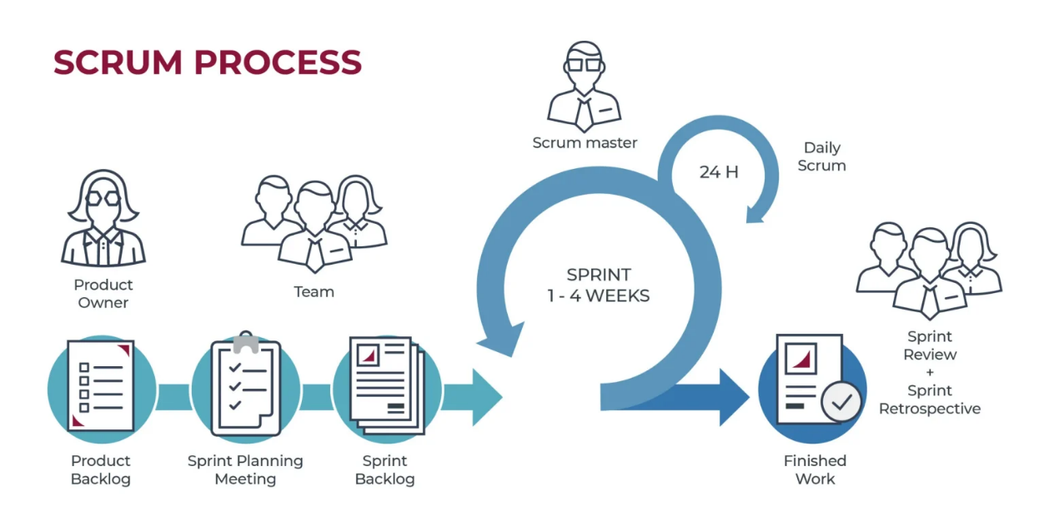

Tomado de: https://ausum.cloud/scrum-metodologia-agil-mas-popular-en-empresas/

## **Análisis de requerimientos**

El análisis de requerimientos se realizará mediante entrevistas con los encargados del cine y encuestas a los usuarios actuales. Los requerimientos principales identificados incluyen:

* Un sistema de venta de entradas en línea.
* Interfaz intuitiva y fácil de usar.
* Visualización de funciones, horarios y selección de asientos.
* Pago seguro a través de una pasarela de pagos en línea.
* Soporte para dispositivos móviles (diseño responsivo).
* Sistema de notificación por correo electrónico con la confirmación de compra.

El análisis también identificó la necesidad de un sistema de gestión de contenidos (CMS) que permita al personal del cine actualizar la cartelera y gestionar la disponibilidad de entradas de manera sencilla.

## **Análisis de riesgos**

1. **Resistencia de los usuarios menos familiarizados con la tecnología**:

* **Descripción del Riesgo**: Una parte significativa del público objetivo puede no estar acostumbrada a utilizar plataformas digitales para comprar entradas de cine. Esto podría generar resistencia al uso de la página web y afectar las ventas en línea.
* **Mitigación**:
* Implementar una interfaz intuitiva y fácil de usar que minimice la complejidad del proceso de compra.
* Proporcionar guías visuales y tutoriales en video dentro de la plataforma que expliquen el proceso paso a paso.
* Ofrecer soporte técnico en el cine para aquellos que necesiten ayuda con la compra en línea.
* Implementar un sistema mixto donde las ventas físicas simpaticen inicialmente con las ventas en línea, para hacer la transición más gradual.

1. **Problemas con la integración de la pasarela de pagos**:

* **Descripción del Riesgo**: Dificultades técnicas con la integración de pasarelas de pago podrían retrasar la implementación o generar errores durante las transacciones.
* **Mitigación**:
* Seleccionar pasarelas de pago confiables y bien documentadas para facilitar su integración (como PayU, MercadoPago, etc.).
* Realizar pruebas exhaustivas de la pasarela antes de lanzarla al público, incluyendo pruebas de carga y simulaciones de diversas transacciones.
* Mantener contacto constante con el proveedor de la pasarela para resolver rápidamente cualquier inconveniente.
* Tener un sistema de pago alternativo en caso de que surjan problemas graves con la pasarela principal.

1. **Fallas en la infraestructura tecnológica (servidores, hosting)**:

* **Descripción del Riesgo**: Caídas en el servidor o problemas con el hosting podrían afectar la disponibilidad del sitio web, especialmente en horas pico.
* **Mitigación**:
* Utilizar un servicio de hosting confiable que ofrezca soporte 24/7 y planes de recuperación ante desastres.
* Implementar redundancia en servidores para garantizar la disponibilidad continua de la plataforma.
* Monitorear el tráfico y ajustar la capacidad del servidor según el crecimiento de la demanda.

1. **Errores en el sistema de ticketing o asignación de asientos**:

* **Descripción del Riesgo**: Fallas en el sistema de compra de entradas o en la asignación de asientos podrían generar frustración en los usuarios y pérdida de confianza en la plataforma.
* **Mitigación**:
* Realizar pruebas funcionales antes del lanzamiento, asegurándose de que el sistema de ticketing funcione correctamente bajo distintas condiciones de carga.
* Ofrecer un servicio de soporte ágil para resolver cualquier incidencia relacionada con el sistema de compra de entradas.
* Incluir un mecanismo de verificación manual para corregir posibles errores en la asignación de asientos.

1. **Falta de capacitación del personal del cine**:

* **Descripción del Riesgo**: El personal del cine puede no estar adecuadamente capacitado para gestionar incidencias técnicas o guiar a los usuarios en el uso de la plataforma.
* **Mitigación**:
* Proporcionar sesiones de capacitación al personal del cine sobre el uso de la plataforma y sobre cómo resolver problemas técnicos básicos.
* Establecer un canal de soporte técnico dedicado para el personal del cine, para que puedan escalar cualquier problema que no puedan resolver.

## **Muestra y población del proyecto**

La población objetivo del proyecto está conformada por los habitantes de la ciudad de Ocaña, Norte de Santander, y los visitantes regulares del cine. La muestra estará compuesta por un grupo de 100 usuarios potenciales que asisten al cine regularmente y que representan un perfil demográfico variado en cuanto a edad, género y ocupación.

Se seleccionarán tanto clientes actuales del cine como usuarios que aún no frecuentan el establecimiento, pero que podrían hacerlo si existiera la opción de compra de boletos en línea.

## **Instrumento de medición y recolección de los datos**

Se utilizarán los siguientes instrumentos para la medición y recolección de datos:

1. Encuestas: Se aplicarán encuestas a los usuarios para recolectar datos sobre su experiencia con la plataforma de venta en línea. Las encuestas medirán la facilidad de uso, la seguridad percibida en las transacciones y la satisfacción general.
2. Entrevistas: Se realizarán entrevistas semi-estructuradas con el personal del cine para comprender las necesidades internas y las expectativas de uso del sistema, así como las posibles dificultades que enfrentan en la gestión de las entradas de manera presencial.
3. Análisis de Uso: Se recopilarán datos sobre el tráfico de usuarios en la plataforma, número de transacciones realizadas y el comportamiento de los usuarios en el sitio web. Para esto se integrará una herramienta de análisis web, como **Google Analytics**.

## **Análisis y diagnóstico del proceso investigativo**

El diagnóstico inicial mostró que el cine no cuenta con un sistema digital para la compra de boletos, lo que limita su capacidad para ofrecer una experiencia de compra más rápida y cómoda. Los usuarios deben desplazarse físicamente al cine para adquirir entradas, lo que supone una barrera, especialmente en momentos de alta demanda o para aquellos que viven fuera del centro de la ciudad.

Los análisis cualitativos y cuantitativos revelaron que una solución digital podría aumentar significativamente las ventas y mejorar la satisfacción de los clientes, al facilitar la compra desde cualquier lugar y en cualquier momento. Además, el cine podrá gestionar de manera más eficiente la disponibilidad de entradas, evitando sobreventas o problemas logísticos.

El análisis también mostró que un porcentaje significativo de la población local utiliza teléfonos inteligentes y tiene acceso a internet, lo que refuerza la viabilidad del proyecto. Sin embargo, algunos usuarios podrían necesitar una curva de aprendizaje para familiarizarse con el sistema, lo cual será abordado mediante un diseño intuitivo y fácil de usar.

Por otra parte, en la capacitación del personal se sugiere incluir un plan detallado que garantice una correcta adaptación de los empleados al uso de la plataforma. Se propone la siguiente estructura:

**Plan de Capacitación del Personal**

1. **Objetivos de la Capacitación:**

* Asegurar que el personal del cine entienda y maneje de manera eficiente la plataforma web.
* Capacitar a los empleados para gestionar las funciones administrativas, como el control de entradas, reportes de ventas, y la resolución de incidencias de los usuarios.
* Garantizar que el equipo pueda ayudar a los clientes menos familiarizados con la tecnología en el uso de la plataforma.

1. **Contenido de la Capacitación:**

**Uso General de la Plataforma:**

* Navegación en la interfaz de usuario.
* Gestión de funciones administrativas (actualización de programación, monitoreo de ventas, etc.).
* Manejo de reportes de ventas y análisis de datos.

**Solución de Problemas Técnicos Comunes:**

* Procedimientos para resolver problemas frecuentes que los clientes puedan tener (compra de entradas, uso de la pasarela de pago, etc.).
* Uso del sistema de soporte interno para escalar incidencias técnicas.

**Atención al Cliente en la Era Digital:**

* Cómo guiar a los clientes en la compra en línea.
* Estrategias para ofrecer soporte proactivo a los usuarios menos familiarizados con la tecnología.

1. **Método de Capacitación:**

**Sesiones Presenciales y Virtuales:**

* Módulos presenciales para explicar el uso de la plataforma y las funciones administrativas.
* Webinars o sesiones virtuales en vivo para revisar aspectos técnicos específicos.

**Guías y Manuales:**

* Creación de manuales detallados y guías rápidas para el personal, con procedimientos paso a paso.

**Simulaciones y Pruebas:**

* Simulaciones de escenarios reales para que los empleados practiquen la gestión de entradas, el manejo de incidencias y la resolución de problemas.

**Soporte Continuo:**

* Establecer un sistema de soporte técnico que los empleados puedan utilizar durante la fase inicial de implementación para resolver dudas o problemas.

1. **Duración y Evaluación:**

**Duración:** El plan de capacitación tendrá una duración de 2 semanas, con 5 días dedicados a la parte técnica y otros 5 días a la atención al cliente y resolución de problemas.

**Evaluación:**

* Al final de la capacitación, se aplicarán pruebas prácticas y teóricas para asegurar que el personal ha comprendido los procesos y puede desempeñar sus funciones sin dificultad.
* Se ofrecerán sesiones de refuerzo para aquellos empleados que necesiten más apoyo.

1. **Capacitación Continua:**

* Proporcionar capacitación continua a medida que se implementen actualizaciones en la plataforma o se agreguen nuevas funcionalidades.
* Revisión anual del rendimiento del personal en el manejo de la plataforma, con actualizaciones y refuerzos según sea necesario.

Este plan garantizará que los empleados no solo estén capacitados inicialmente, sino que también puedan adaptarse a cambios futuros y mantener la plataforma funcionando de manera eficiente.

# Cronograma de actividades

|  |  |  |  |  |  |  |
| --- | --- | --- | --- | --- | --- | --- |
| Fase / Actividad | Mes 1 | Mes 2 | Mes 3 | Mes 4 | Mes 5 | Mes 6 |
| 1. Planificación |  |  |  |  |  |  |
| Reuniones iniciales con stakeholders | X |  |  |  |  |  |
| Definición de requerimientos | X |  |  |  |  |  |
| Análisis de factibilidad | X |  |  |  |  |  |
| 2. Diseño |  |  |  |  |  |  |
| Diseño de la interfaz de usuario (UI/UX) |  | X |  |  |  |  |
| Prototipado de pantallas y flujo de usuario |  | X |  |  |  |  |
| Aprobación de prototipos |  | X |  |  |  |  |
| 3. Desarrollo |  |  |  |  |  |  |
| Configuración del entorno de desarrollo |  |  | X |  |  |  |
| Desarrollo del backend (servidor, base de datos) |  |  | X | X |  |  |
| Desarrollo del frontend (interfaz) |  |  | X | X |  |  |
| Integración con pasarelas de pago |  |  |  | X |  |  |
| 4. Pruebas y Ajustes |  |  |  |  |  |  |
| Pruebas de funcionalidad y usabilidad |  |  |  | X | X |  |
| Pruebas de carga y seguridad |  |  |  | X | X |  |
| Corrección de errores y optimización |  |  |  | X | X |  |
| 5. Implementación y Capacitación |  |  |  |  |  |  |
| Instalación en servidor de producción |  |  |  |  | X |  |
| Capacitación al personal del cine |  |  |  |  | X |  |
| 6. Lanzamiento y Soporte |  |  |  |  |  |  |
| Lanzamiento del sitio web |  |  |  |  |  | X |
| Mantenimiento y soporte técnico |  |  |  |  |  | X |

Luego de completar el cronograma de actividades se debe realizar un plan de sostenibilidad a largo plazo donde se haga un mantenimiento regular, se mantenga soporte técnico, haya escalabilidad y optimización, además de la actualización semanal del contenido de las funciones y tener un plan de contingencia donde se apliquen backups automáticos diarios, un plan de recuperación ante desastres para restaurar el servicio rápidamente en caso de fallos críticos.

|  |  |
| --- | --- |
| Fase / Actividad | Mes 7 en adelante |
| Mantenimiento y optimización | Trimestral |
| Implementación de nuevas funcionalidades | Semestral |
| Monitoreo de rendimiento y tráfico | Mensual |
| Actualización de contenido (películas, ofertas) | Semanal |
| Soporte técnico y gestión de incidencias | Continuo |

# Recursos

|  |  |  |
| --- | --- | --- |
| RECURSO | DESCRIPCIÓN | PRESUPUESTO |
| 1. Equipo Humano | Desarrollador Backend, Desarrollador Frontend, Diseñador Gráfico, Analista de Requerimientos. | $ 15.000.000 |
| 1. Equipos y Software | Hosting y Dominio, Herramientas de Desarrollo, Certificado SSL. | $ 8.000.000 |
| 1. Viajes y Salidas de Campo | |  | | --- | |  |  |  | | --- | | Reuniones presenciales con el personal administrativo del cine. | | $1.000.000 |
| 1. Materiales y suministros | Impresiones, papel, y otros insumos para documentación. | $600.000 |
| 1. Bibliografía | Libros y recursos sobre desarrollo web y comercio electrónico. | $500.000 |
| TOTAL | | **$25.100.000** |

# Resultados esperados

|  |  |  |
| --- | --- | --- |
| RESULTADO/PRODUCTO ESPERADO | INDICADOR | BENEFICIARIO |
| Plataforma web funcional para la venta de boletos de cine en línea. | Plataforma operativa al 100%, accesible desde dispositivos móviles y computadoras. | Clientes del cine local, habitantes de Ocaña. |
| Sistema de pagos en línea integrado. | Cantidad de transacciones exitosas realizadas a través de la pasarela de pagos. | Administración del cine y usuarios del sistema. |
| Mejoras en la gestión de ventas y reservaciones. | Reducción del tiempo en la compra de boletos y aumento en el número de ventas online. | Administración del cine, clientes del cine. |
| Panel de administración para gestionar películas, horarios y precios. | Funcionamiento completo del panel de gestión, actualizado en tiempo real. | Administradores del cine. |
| Aumento de la visibilidad del cine. | Incremento en el tráfico web y en la compra de boletos en línea | Cine local y su audiencia. |

# Evidencia prototipo funcional

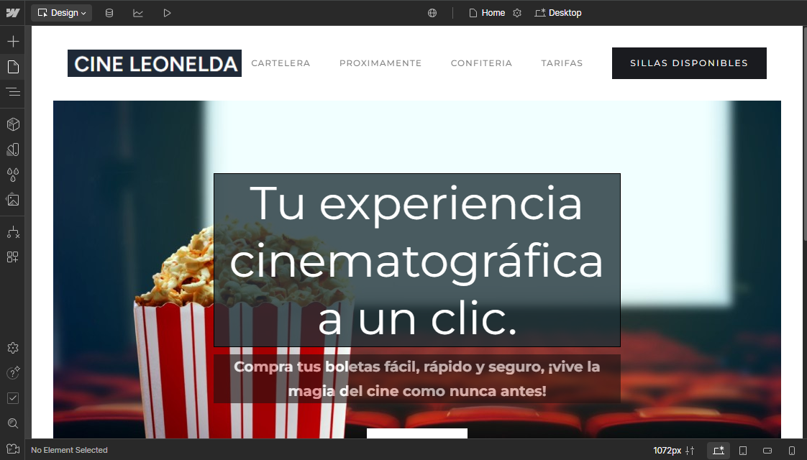

*Imagen 1. Página principal que contiene el menú de cartelera, próximamente, confitería, las tarifas y las sillas disponibles para poder realizar la compra*

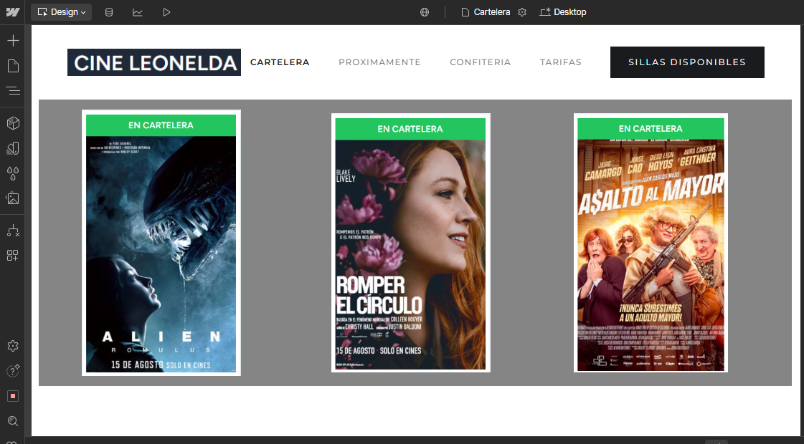

*Imagen 2. Página cartelera, en esta sección de encuentran las películas que están en función y disponibles.*

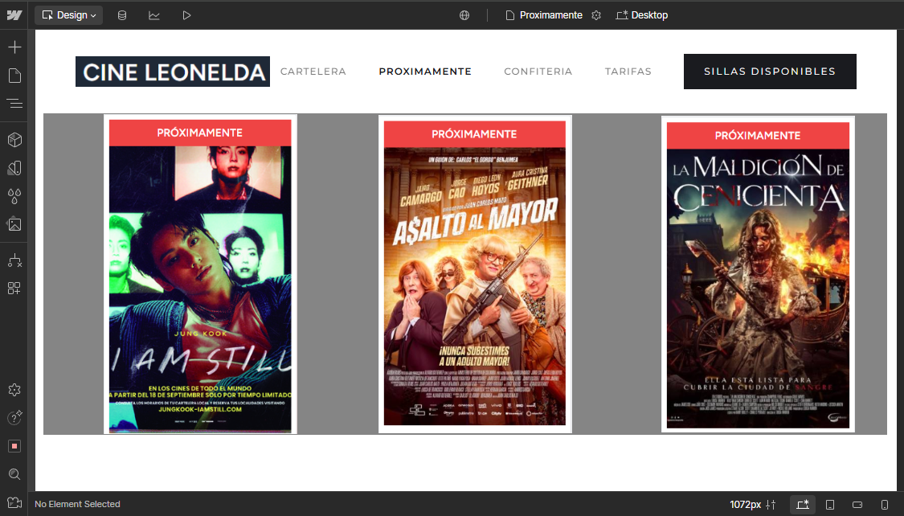

*Imagen 3. La pagina próximamente, muestra las películas nuevas que se estrenaran en los próximos días.*

*Imagen 4. La pagina de confitería es una página informativa donde se tiene el precio y las características de los combos que se venden en el cine de manera física.*

*Imagen 5. La página tarifas es solo informativa sobre los precios que tienen las entradas dependiendo el día de la semana.*

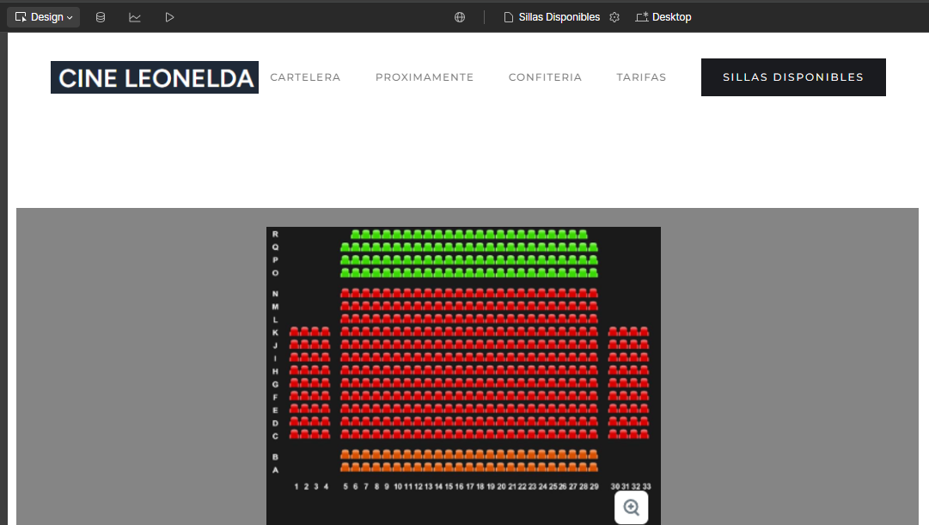

*Imagen 6. La página de sillas disponibles es donde se escoge el puesto o los puestos y la hora de la función que el cliente desea comprar.*

Enlace pagina prototipo: <https://preview.webflow.com/preview/andress-stunning-site-409ffe?utm_medium=preview_link&utm_source=designer&utm_content=andress-stunning-site-409ffe&preview=5e6add1e5a4ca5c4a49437bb04fcf5cf&locale=en&workflow=preview>

Proyecto compartido en GitHub

# Referencias Bibliográficas

Garrett, J. J. (2010). The elements of user experience: User-centered design for the web and beyond (2nd ed.). New Riders. Nielsen, J. (1994). Usability engineering. Morgan Kaufmann.

Nielsen, J. (1994). Usability engineering. Morgan Kaufmann

Krug, S. (2013). Don't make me think: A common sense approach to web usability (3rd ed.). New Riders.

Shneiderman, B., Plaisant, C., Cohen, M., Jacobs, S., Elmqvist, N., & Diakopoulos, N. (2016). Designing the user interface: Strategies for effective human-computer interaction (6th ed.). Pearson.

Marcotte, E. (2011). Responsive web design. A Book Apart.

Tullis, T., & Albert, W. (2013). Measuring the user experience: Collecting, analyzing, and presenting usability metrics (2nd ed.). Morgan Kaufmann.

Chaffey, D. (2015). Digital business and e-commerce management: Strategy, implementation, and practice (6th ed.). Pearson.

Laudon, K. C., & Traver, C. G. (2020). E-commerce 2020: Business, technology, and society (16th ed.). Pearson.

Rosenfeld, L., Morville, P., & Arango, J. (2015). Information architecture for the web and beyond (4th ed.). O'Reilly Media.

Preece, J., Sharp, H., & Rogers, Y. (2015). Interaction design: Beyond human-computer interaction (4th ed.). Wiley.

Dix, A., Finlay, J., Abowd, G. D., & Beale, R. (2004). Human-computer interaction (3rd ed.). Pearson.

Kalbach, J. (2016). Mapping experiences: A guide to creating value through journeys, blueprints, and diagrams. O'Reilly Media.

Cuenca, L., & Boza, A. (2017). Usabilidad y accesibilidad en el diseño de interfaces web: Mejores prácticas para la experiencia de usuario. Revista de Usabilidad y Diseño, 9(2), 45-60.

González, M. (2016). El comercio electrónico como motor de transformación digital en las empresas: Estrategias y modelos. Revista Iberoamericana de Tecnología y Sociedad, 12(4), 115-134.

Ramírez, J., & Torres, A. (2015). Diseño web adaptable: Principios y prácticas para el desarrollo de sitios web responsivos. Innovación y Tecnología, 5(1), 78-90.

Rodríguez, P., & Gutiérrez, F. (2018). El impacto del diseño centrado en el usuario en las plataformas digitales. Revista de Diseño y Sociedad, 10(3), 85-102.

Sánchez, C. A. (2019). Interfaces web y experiencia de usuario: Análisis de buenas prácticas en el comercio electrónico. Revista de Comunicación y Tecnología, 8(1), 99-112.

Márquez, S. (2020). La usabilidad en el diseño de interfaces: Un enfoque hacia la experiencia de usuario en aplicaciones móviles. Revista Latinoamericana de Diseño, 15(2), 33-45.

Hernández, L., & Ortega, P. (2019). Diseño y desarrollo de aplicaciones web responsivas. Revista Electrónica de Tecnologías Educativas, 14(1), 123-134.

Castillo, M., & Pérez, J. (2018). Optimización del comercio electrónico mediante el análisis de la experiencia del usuario. Revista de Ingeniería de Software y Tecnología, 7(4), 56-70.